外国语学院教师参加中国外国文学学会比较文学与跨文化研究会
第一届双年会暨学术研讨会
外国语学院 汤瑶
11月15-16日，中国外国文学学会比较文学与跨文化研究会第一届双年会暨学术研讨会于杭州师范大学仓前小区隆重召开。此次会议由中国外国文学学会比较文学与跨文化研究会主办，杭州师范大学外国语学院承办，《上海交通大学学报（哲学社会科学版）》编辑部、《比较文学与跨文化研究》编辑部、外语教学与研究出版社等单位协办。来自93所国内外高校和科研单位的200余位专家学者出席会议。此次研讨会以“科技·文学·艺术：比较文学与跨文化研究的跨学科视野”为主题，参会学者和专家主要就比较文学与跨文化研究关系、文学与艺术、科技的关系等问题进行了阐述和分析。
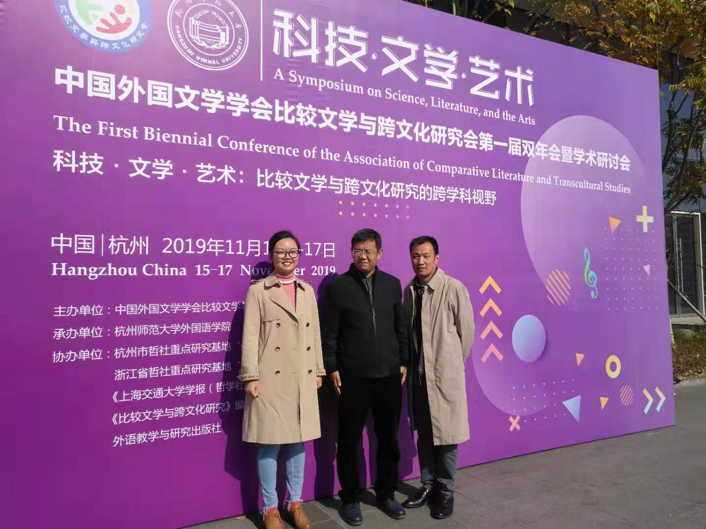

我校外国语学院王刚院长、教师胡平副教授和汤瑶博士受邀参加了大会，并且在小组讨论中分别宣读了论文。王刚院长在发言中，以诺奖获得者石黑一雄的作品《莫失莫忘》为例，分析了这部小说中的人类命运共同体意识。胡平老师探讨了庞德诗歌中的酒神形象，他认为，酒神在庞德创作中，是象征旺盛的生产力和生命力的繁殖神，又是象征死而复生的自然之身。酒神存在的意义在于他能给荒原的西方世界注入活力和生命。汤瑶老师则对科幻小说《他，她和它》中的传统、性别与人工智能之间的复杂关系进行了深入分析和阐述。

此次会议外国语学院文学方向的老师既聆听了相关领域知名专家和学者的最新学术进展，也汇报了自己的研究成果，很好的起到了交流学术、提升科研能力、扩大学院影响的作用。

